Akcesoria myśliwskie: Niezbędne dodatki dla pasjonatów polowań
Polowanie to sztuka, która od wieków fascynuje ludzi. Dla prawdziwych miłośników myślistwa, akcesoria myśliwskie są nieodłącznym elementem ich pasji. To właśnie dzięki nim polowanie staje się jeszcze bardziej satysfakcjonujące i efektywne. W tym artykule przyjrzymy się kilku kluczowym akcesoriom, które każdy myśliwy powinien mieć.

Optyka myśliwska: Kluczowy element celności
Akcesoria myśliwskie nieodzowne dla precyzyjnego polowania to optyka myśliwska. Dobrej jakości luneta czy celownik kolimatorowy umożliwiają precyzyjne namierzanie zwierzyny na dużą odległość. Wykorzystanie odpowiedniego sprzętu optycznego znacznie zwiększa szanse na udane polowanie.
Odzież myśliwska: Komfort i kamuflaż
Podczas polowania niezwykle ważna jest odpowiednia odzież i obuwie myśliwskie. Oprócz zapewnienia wygody, odzież powinna także dostarczać skutecznego kamuflażu. Specjalne kurtki, spodnie i buty myśliwskie wykonane z wysokiej jakości materiałów mogą znacząco poprawić jakość polowania.

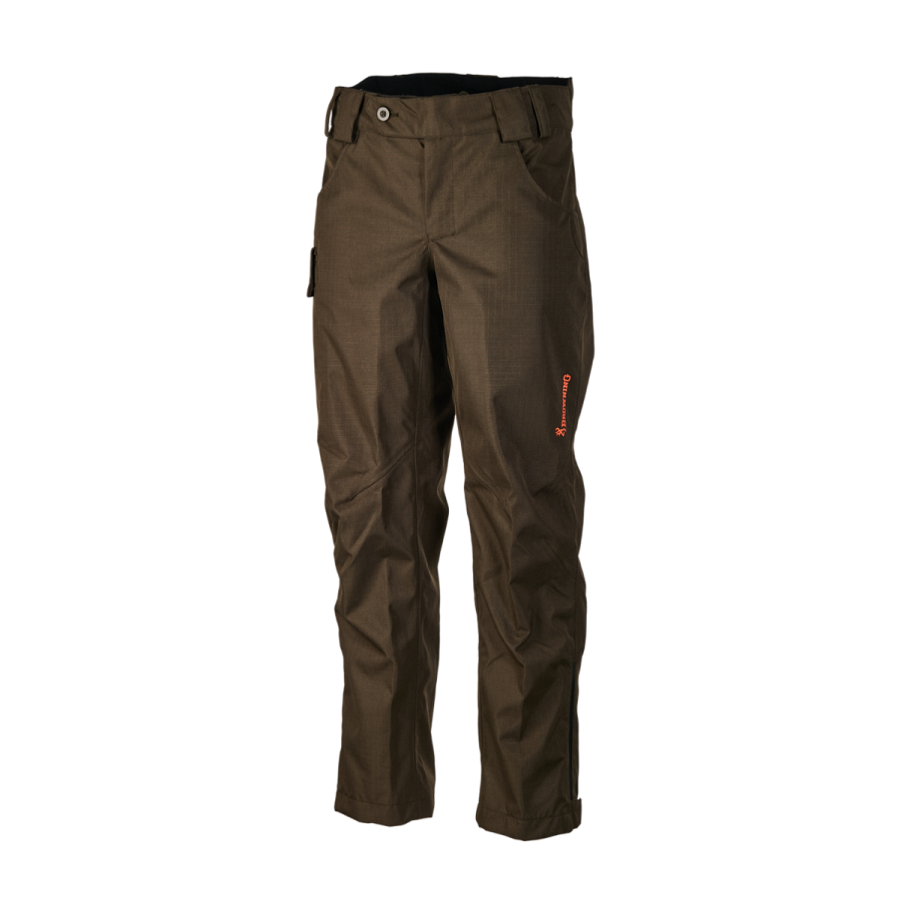
Noże myśliwskie: Uniwersalne narzędzia dla myśliwego
Nie można zapominać o nożach myśliwskich jako ważnych akcesoriach dla myśliwych. Noże te są nie tylko przydatne przy obróbce zdobyczy, ale również pełnią funkcję narzędzia wielofunkcyjnego. Dobrze zaostrzony nóż myśliwski może okazać się nieocenionym partnerem w trudnych warunkach terenowych.
Podsumowując, akcesoria myśliwskie są nieodłącznym elementem pasji myśliwych. Optyka myśliwska, odzież i obuwie myśliwskie oraz noże myśliwskie to niezbędne dodatki, które wpływają na skuteczność i komfort polowania. Dlatego każdy myśliwy powinien zadbać o odpowiedni sprzęt, aby móc w pełni cieszyć się tą wspaniałą formą spędzania czasu w naturze.

